Блиц викторина «Из жизни птиц»
( для начальных классов)
■ Птичий домик. (Гнездо.)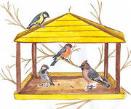
■ Массовое поселение птиц. (Рынок.)
■ Свисток для подманивания птиц и зверей. (Манок.)
■ Отверстие в скворечнике и домике волнистых попугайчиков. (Лоток.)
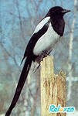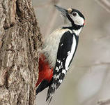
■ Руки птицы. (Крылья.)
■ Ноги утки. (Лапы.)
■ Лесной доктор. (Дятел.)
■ Пернатые вестники весны. (Грачи.)
■ Дитя любых пернатых. (Птенец.) 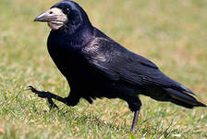
■ Рот и нос птицы. (Клюв.)
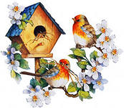
■ Кудахчущая наседка. (Курица, иликлуша.) 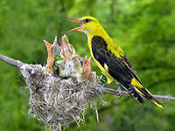
■ Птица, парящая над океаном. (Альбатрос.)
■ Американский крупный разноцветный длиннохвостый говорящий попугай. (Ара.)
■ Крупная ушастая ночная птица отряда сов. (Филин.)
■ Северная водоплавающая птица. (Гагара.)
■ Птичка, похожая на ласточку. (Стриж.)
■ Лесная курица из поговорки: «Глухой, как ...». (Тетерев.) 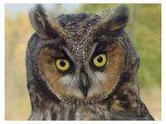 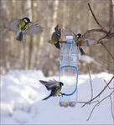
■ Пингвин—это птица? (Да.)
■ За любовь к блестящим предметам ее называют воровкой. (Сорока.)

